CURRICULUM VITAE
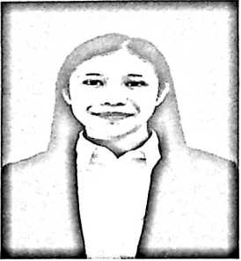
Edlin Purwanti Paramma', lahir pada tanggal 11
November 1999 di Kaero, Lembang Kaero, Kecamatan
Sangalla, Kabupaten Tana Toraja. Lahir dari buah cinta
kasih pasangan Ipung Purwadi (ayah) dengan Naomi D.
Mariangga (ibu), anak ketiga dari 4 bersaudara.
Penulis menempuh pendidikan formal pada
tahun 2005-2006 di TK Kristen Wala Makula'. Pada
tahun yang sama, penulis melanjutkan pendidikan ke
jenjang Sekolah Dasar pada tahun 2006-2012 di SDN 130 Tokesan. Pada tahun
yang sama, penulis melanjutkan pendidikan ke jenjang Sekolah Menengah
Pertama di SMP Kristen Sangalla' pada tahun 2012-2015. Pada tahun yang sama
pula, penulis melanjutkan pendidikan ke jenjang Sekolah Menengah Atas di
SMAN 4 Tana Toraja pada tahun 2015-2018.
Setelah dinyatakan lulus dari jenjang Sekolah Menengah Atas, pada
tahun 2018 penulis terdaftar sebagai mahasiswa di Institut Agama Kristen Negeri
(IAKN) Toraja yang pada tahun oitu dikenal dengan Sekolah Tinggi Agama
Kristen Negeri (STAKN) Toraja, pada Program Studi Pendidikan Agama Kristen
dan selesai pada tahun 2022.

